

**TP: Esctructura C**

**..........................................................................**

Contenidos

1. Introducción a C
2. Comandos de Escape
3. Output
4. Formateando la salida por pantalla

Profesor:

Nando Ardiles

Alumnos

Pastor Pablo – Duarte Juan – Grupo 12

Entrega: Capturas de pantalla del código y el output en el presente documento

ENTREGAR CAPTURA DE PANTALLA DE CÓDIGO Y OUTPUT CUANDO CORRESPONDA

Consignas:

1. Use los comandos especiales de escape para lograr el siguiente output por pantalla (No tener en cuenta lo colores):

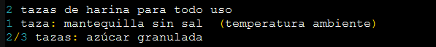

Código:

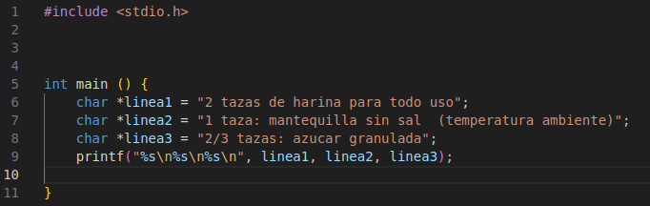

Salida:

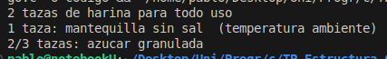

1. Realice un programa cuyo output utilice los siguientes caracteres de escape:

\b \t \v \\ \f \' \" \0

Codigo:

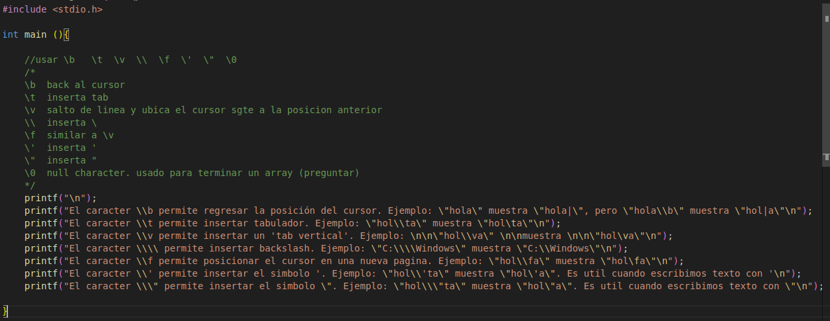

Salida:

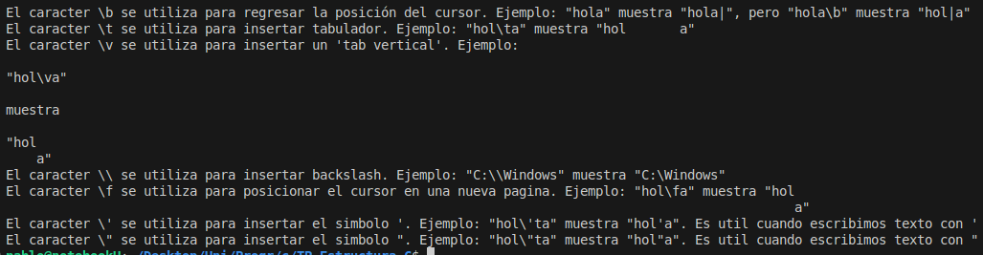

1. Que otra funciones contiene la librería <stdio.h> ? Indique al menos 3 y explique su uso.

Contiene un conjunto de funciones para ingresar datos, sacarlos y manejar archivos. Ejs:

* [fprintf()](https://www.w3schools.com/c/ref_stdio_fprintf.php) escribe una cadena en un archivo.
* [puts()](https://www.w3schools.com/c/ref_stdio_puts.php) saca una cadena a la consola.
* [fgets()](https://www.w3schools.com/c/ref_stdio_fgets.php) lee una linea de un archivo y avanza el indicador de posición.

1. Explique las siguientes sentencias, para que se utilizan?
2. #include <stdio.h> ← Se utiliza para incluir la librería stdio.h en el código, y poder utilizar sus funciones.
3. int main(){ } ← Es la “funcion” principal en donde le damos inicio a nuestro código. (salvo las constantes que deben inicializarse previo, para que tengan alcance en todo el código).
4. /* */ ← Se utiliza para comentar un bloque completo. Se debe encerrar el texto que se desea como comentario entre los asteriscos.
5. Printf ← se utiliza para imprimir en la salida.
6. Scanf ← se utiliza para ingresar datos.
7. Case Sensitivity ← Sensibilidad a mayuscula/ minuscula. En C es relevante escribir en mayuscula o minuscula ej cuando definimos variables como ‘int asd’ e ‘int aSd’ estamos definiendo 2 variables diferentes.

**APUNTE 02: ¿Cómo son las variables en C?**

1. Complete el programa de la página 9 del apunte para que compile asignando los tipos de variables correspondiente

Código:

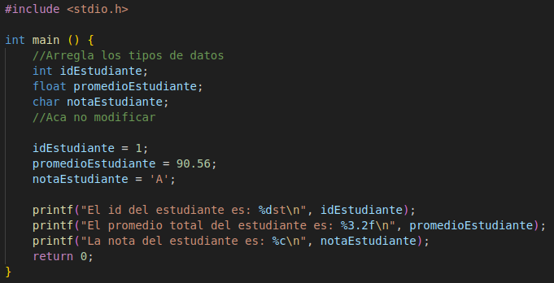

Salida:



1. Compile e inicialice variables del programa de la página 15 del apunte (inicialización de variables)

Código:

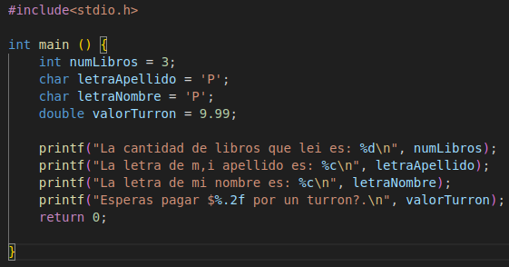

Salida:

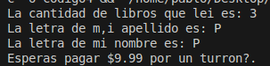

1. Realice el ejercicio de la última página del apunte (Ejercicio)

Código:

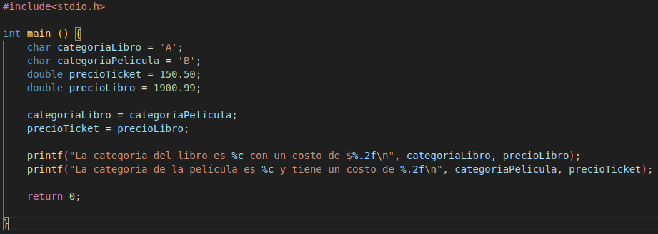Salida:



1. Investigue e indique que tipo de datos posee C y para que se utiliza c/u.

Algunos de los tipos de datos que posee C son los primitivos (int, char, float, double, void) y los derivados (array, function) entre otros. Ej:

Primitivos:

Int: Para almacenar nros enteros

char: de tipo carácter

float: de punto flotante (reales)

double: decimales (flotantes) con una precision de 2 decimales

void: Nulo, no es un false ni equivalente a cero. utilizado para inicializar variables sin valores o retornar nada de una funcion.

Derivados:

array: Un arreglo es una colección de datos de similar tipo almacenados de forma contigua. En un arreglo o array se pueden almacenar datos primitivos, derivados y definidos por el usuario.

function: el contenido de los datos retornados por una funcion dependen exclusivamente de la misma y el tipo debe definirse.

Ref:

<https://www.geeksforgeeks.org/data-types-in-c/>